Памятки для родителей о безопасности детей на водных объектах
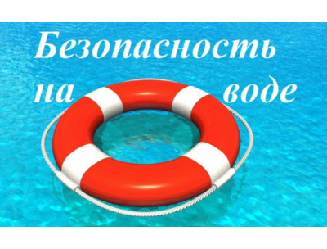
Водоемы являются опасными в любое время года. Летом они опасны при купании и пользовании плавательными средствами. Опасность чаще всего представляют сильное течение (в том числе подводное), глубокие омуты и подводные холодные ключи.
Помните:
· на Вас лежит ответственность за жизнь и здоровье Ваших детей в период летних каникул;
· о недопущении оставления детей без присмотра на воде и вблизи водоемов, а также в иных травмоопасных местах, представляющих угрозу жизни и здоровью детей.
Чтобы избежать непредвиденных ситуаций с детьми, убедительно просим Вас:
· разрешать купание на водоемах только в установленных местах и в вашем присутствии;
· когда ребенок в воде, не спускайте с него глаз, не отвлекайтесь – подчас минута может обернуться трагедией;
· обязательно объясните детям, что они не должны купаться в одиночку, а также нырять в незнакомом месте;
· взрослый, который присматривает за купающимися детьми, должен сам уметь плавать, оказывать первую помощь;
· Не оставляйте детей без присмотра вблизи водоёмов
· Обеспечьте безопасность пребывания детей вблизи водных объектов
· Не позволяйте играть детям в опасных местах, где они могут упасть в воду
· Не оставляйте ребенка одного в воде, даже если он находится в спасательном жилете или на него надет спасательный круг
· Помните, что купание в необорудованных местах опасно для жизни и здоровья ваших детей!
· Обязательно научите ребенка плавать, сделайте его пребывание в воде более безопасным
· Не оставляйте детей без присмотра вблизи водоёмов, научите ребёнка не бояться звать на помощь, если он попал в беду
· Не устраивайте во время купания шумные игры на воде и не разрешайте этого детям – это опасно!
· Не поручайте присмотр за детьми при купании старшим братьям, сёстрам и малознакомым людям.
КАТЕГОРИЧЕСКИ ЗАПРЕЩАЕТСЯ купание на водных объектах, оборудованных предупреждающими аншлагами «КУПАНИЕ ЗАПРЕЩЕНО!»
Помните! Только неукоснительное соблюдение мер безопасного поведения на воде может предупредить беду.

